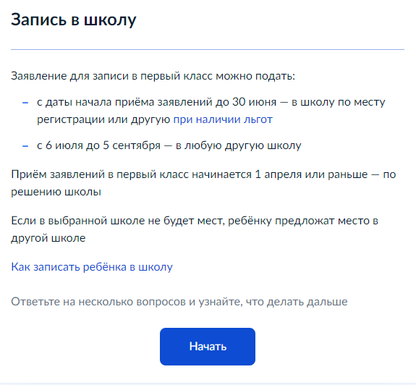

Льготные категории
Льготы при записи в школу дают возможность получить место, если на него претендует несколько человек

Приоритет по зачислению при конкуренции за место
- Обладатели внеочередного права на зачисление
- Обладатели первоочередного права на зачисление
- Обладатели преимущественного права на зачисление

Внеочередное право
- Дети военнослужащих, сотрудников национальной гвардии и участников добровольческих формирований, погибших в ходе специальной военной операции — в школу по месту регистрации ребёнка
- Дети прокуроров — в школу с интернатом
- Дети сотрудников Следственного комитета — в школу с интернатом
- Дети судей — в школу с интернатом
Школы с интернатом — это школы, где ребёнок может находиться круглосуточно
Разновидности школ с интернатом — кадетские корпуса, спортивные школы, школы с углублённым изучением предметов и другие

Первоочередное право
- Дети военнослужащих
- Дети сотрудников полиции и органов внутренних дел, ФСИН, ФССП, ФТС, противопожарной службы
Льгота действует только для зачисления в школы по месту регистрации ребёнка

Преимущественное право
Дети, братья и сёстры которых уже ходят в выбранную школу. Дети должны быть из одной семьи
Полный перечень льготных категорий приведён в приказе Минпросвещения от 02.09.2020 № 458
Закрыть

